★カスタム会場までの交通手段について★

**大阪国際会議場（グランキューブ大阪）**

**〒530-0005**

**大阪府大阪市北区中之島5-3-51**

**℡：06-4803-5555**

７月６日㈮　１５：００～２０：００

７月７日㈯　１０：００～２０：００

７月８日㈰　１０：００～１８：００

≪目次≫

電車の場合　　１～２ページ

バスの場合　３～７ページ

車の場合　　７～９ページ



≪公共交通機関の場合≫

～電車🚃～

・京阪電車中之島線「中之島（大阪国際会議場）駅」(2番出口)すぐ

・JR大阪環状線「福島駅」から徒歩約15分

・JR東西線「新福島駅」(3番出口)から徒歩約10分

・阪神本線「福島駅」(3番出口)から徒歩約10分

・大阪メトロ「阿波座駅」(中央線1号出口・千日前線9号出口)から徒歩約15分

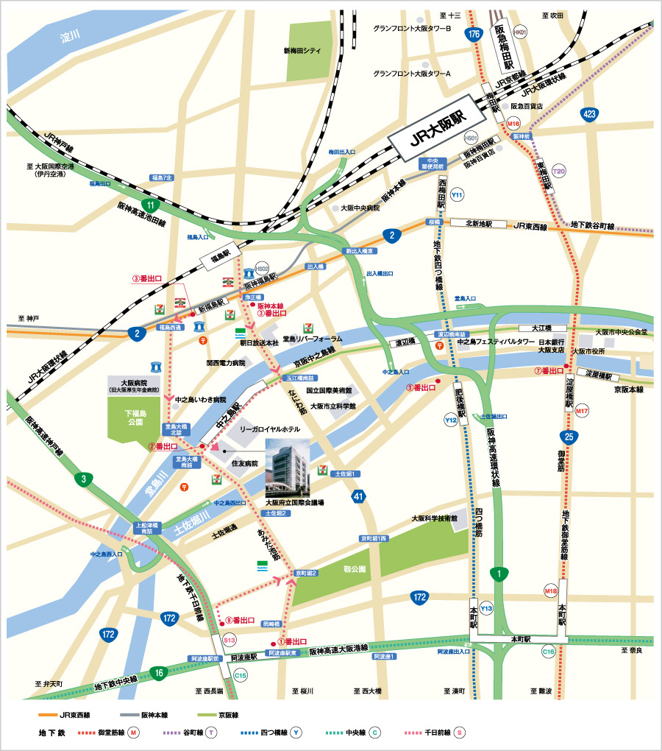

-1-

～バス🚌～

　・JR「大阪駅」駅前バスターミナルから、大阪シティバス(53系統 船津橋行)１番乗り場または(55系統 鶴町四丁目行)４番乗り場で約15分、「堂島大橋」バス停下車すぐ　　おとな ￥210 こども ￥110

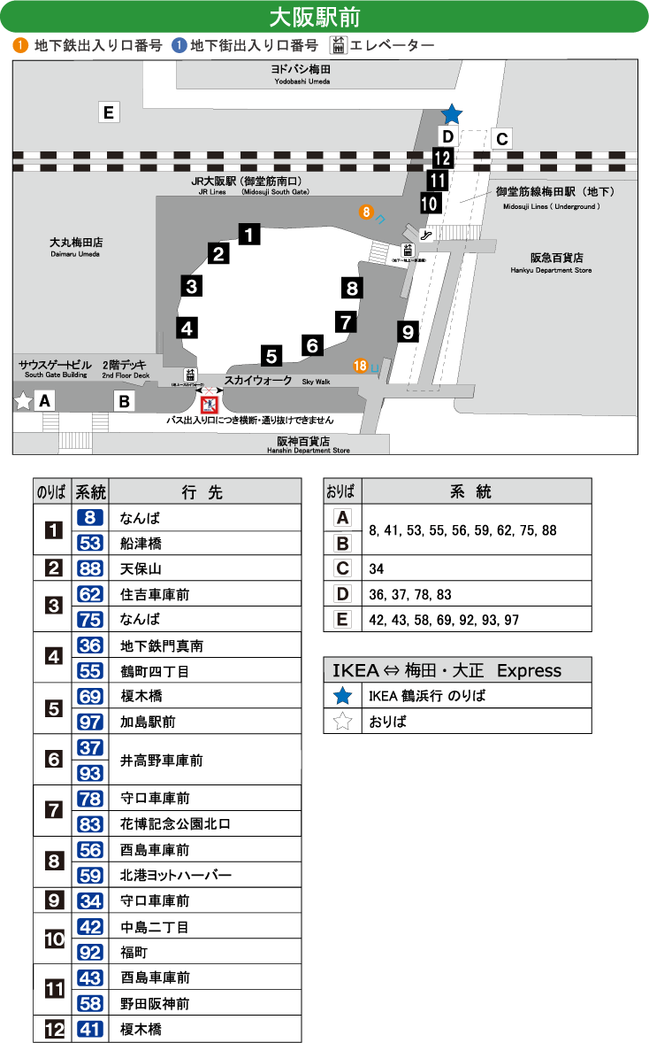

・中之島ループバス「ふらら」で地下鉄・京阪「淀屋橋駅」(4番出口・住友ビル前）から約15分、「リーガロイヤルホテル・大阪国際会議場前」バス停下車すぐ。　　　おとな ￥210 こども ￥110

乗り場については別紙①を参照してください。

-3-

・無料シャトルバスが、「リーガロイヤルホテル」とJR「大阪駅」桜橋口の間で運行されており、

ご利用いただけます（定員28名）

　桜橋口改札を左に出てエキマルシェを過ぎたらすぐ右に曲がると、リーガロイヤルのバス停は一番後ろです。

**ＪＲ　大阪駅　～　リーガロイヤルホテル**

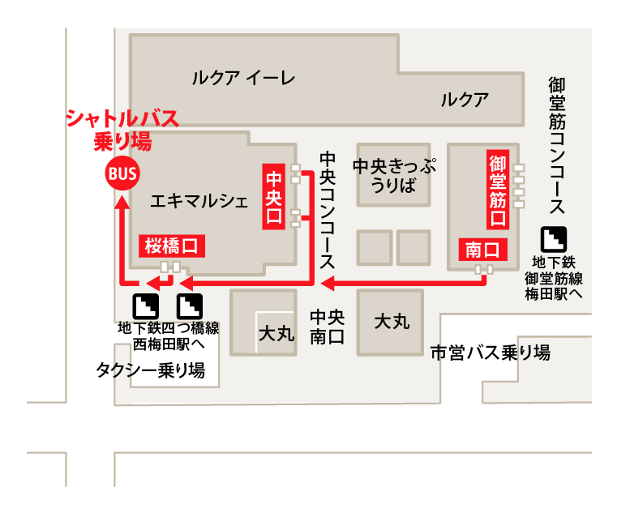

7：45～10：00（15分間隔）

10：00～21：00（6分間隔）

21：00～22：15（15分間隔）

所要時間約10分

※定員は28名となっております。定員を超える場合はご乗車いただけません。

※週末 および 各種イベント開催時は、混雑する場合がございます。ご移動時間には余裕を持って

ご利用ください。

※運行経路を変更することもございます。

-5-

**リーガロイヤルホテル　～　ＪＲ　大阪駅**

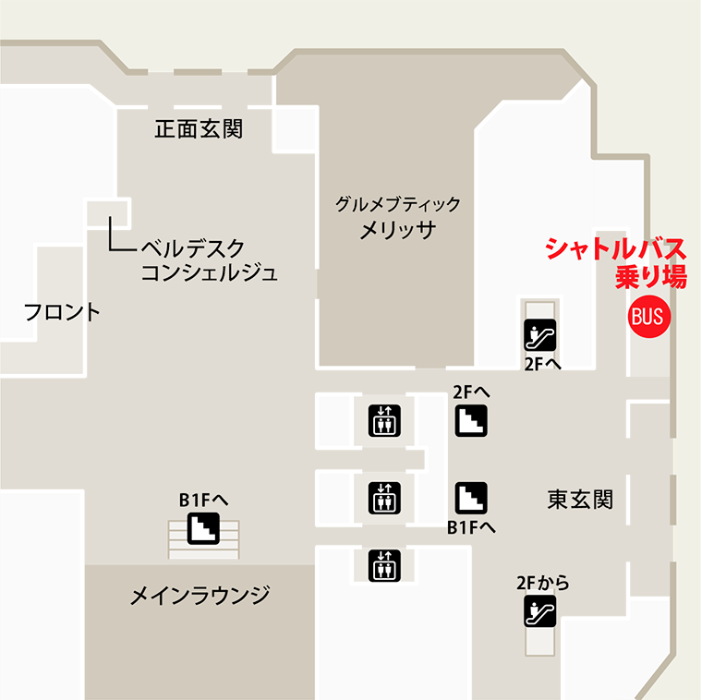

7：30～10：00（15分間隔）

10：00～21：00（6分間隔）

21：00～22：00（15分間隔）

所要時間約10分

※定員は28名となっております。定員を超える場合はご乗車いただけません。

※週末 および 各種イベント開催時は、混雑する場合がございます。ご移動時間には余裕を持って

ご利用ください。

※運行経路を変更することもございます。

　～自転車🚲～

・リーガロイヤルホテルとの間の通路にあるスロープを降りてください。

　（利用時間は8:00から18:00まで、コンサート開催日は終演時間までご利用いただけます。）

-6-

≪車🚙の場合≫

～難波 • 堺 • 奈良方面～

阪神高速道路1号環状線 土佐堀出口より約10分

～神戸方面～

阪神高速道路3号神戸線 中之島西出口すぐ

～大阪空港 • 京都方面～

阪神高速道路11号池田線 福島出口より約10分

～関西国際空港 • 和歌山方面～

阪神高速道路16号大阪港線 波除出口より約15分

* 駐車場のご利用について

北側「中之島通」より、地下スロープへお入り下さい。

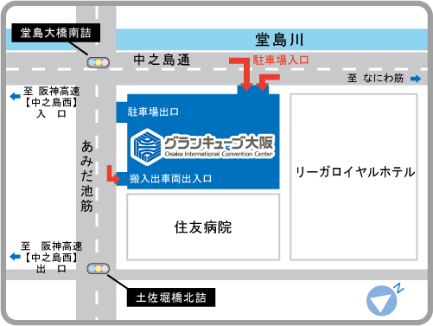

料金　　　　　　1時間：500円

ご利用時間　　　8：00～22：00まで

収用台数　　　　304台

車高制限　　　　2.1ｍ（搬入出口は3.7ｍ）

車長制限　　　　5.0ｍ

または、近隣のコインパーキングをご利用ください。

近隣のコインパーキングは別紙②を参照

-7-

**別紙②**

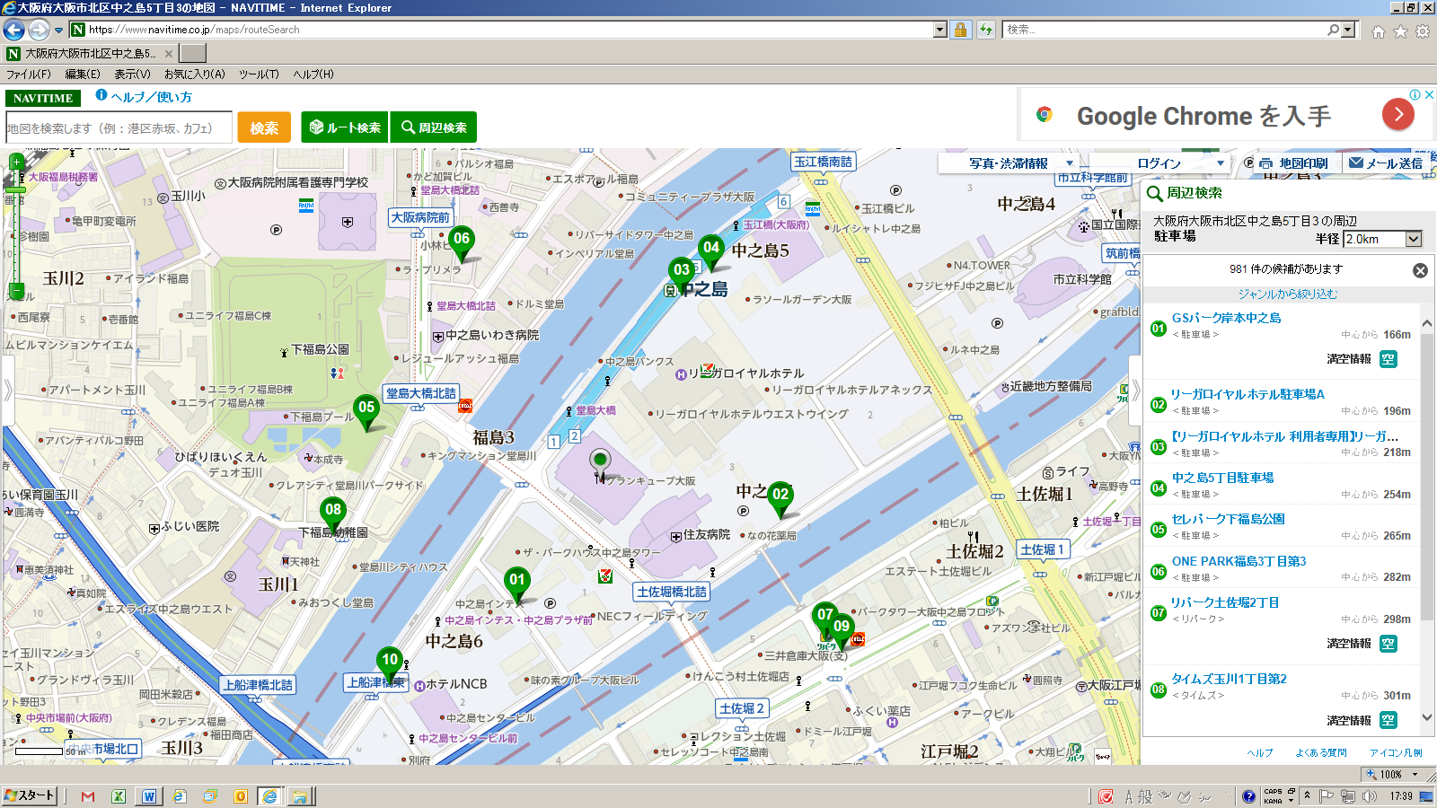

1. GSパーク岸本中之島 　　　　　　　　　　会場から 166m

07:00-23:00 30分 300円

23:00-07:00 60分 100円

車両制限幅:1.85m　　高さ:2m　　長さ:5m　　重量:2t

1. リーガロイヤルホテル駐車場A 　　　　　会場から 196m

一般客 最初の30分無料以降当日24:00まで￥1200

車両制限幅:2m　　長さ:5m

1. 中之島5丁目駐車場 　　　　　　　　　会場から 254m

24時間最大 ￥1,400

(全日)7:00-22:00 ￥200 　40分

22:00-翌7:00 ￥100 　　　60分

車両制限幅:1.90m　高さ:2.70m　長さ:5m　重量:2t

1. セレパーク下福島公園 　　　　　　　　　　会場から 265m

利用料金（昼間）：1時間毎300円　最大：1,200円

利用料金（夜間）：1時間毎100円　最大：500円

-8-

1. ONE PARK福島3丁目第3 　　　　　　会場から 282m

　　　　　　【最大料金】　(月-土) 24時間最大 ￥1,400 (繰返し可)

(日祝) 24時間最大 ￥1,000 (繰返し可)

(全日) 24:00-8:00 ￥400

【時間料金】　(全日) 8:00-20:00 ￥100 15分

20:00-8:00 ￥100 90分

1. リパーク土佐堀2丁目 　　　　　　　　　　会場から 298m

平日　08:00-20:00 30分 300円

平日　20:00-08:00 60分 100円

日祝　08:00-20:00 30分 300円

日祝　20:00-08:00 60分 100円

【月-土】最大料金入庫後24時間以内1700円

【日祝】最大料金入庫後24時間以内1300円

車両制限高さ:2m　　幅:1.90m　　長さ:5m　　重量:2t

1. タイムズ玉川1丁目第2 　　　　　　　　　会場から 301m

08:00-22:00 30分￥200

22:00-08:00 60分￥100

■最大料金

08:00-22:00 最大料金￥1500

22:00-08:00 最大料金￥400

車両制限幅:1.9m　高さ:2.1m　長さ:5m　重量:2.5t

1. NPC24H土佐堀パーキング 　　　　　　　会場から 319m

【最大料金】

月-土 24時間毎 1,600円

日祝 24時間毎 1,200円

全日夜間 500円(18時-8時)

【時間料金】

20分/200円(8時-24時)

60分/100円(0時-8時)

車両制限幅: 1.90m　　高さ: 2.30m　　長さ: 4.85m　　重量: 2t

1. KF-Park中之島6丁目 　　　　　　　　　　会場から 324m

最大料金 8:00-22:00 月-金￥2000、土日祝￥1200

最大料金 全日 22:00-8:00 ￥300

全日 0:00-24:00 30分￥300

車両制限高さ:2.10m　　幅:2.40m　　長さ:5m　　重量:2t

**※情報が変更されている場合もありますので、ご利用の際は必ず現地の表記をご確認ください。**

-9-